第4章 了解Studio Pro
在第3章中你已经熟悉了Mendix Studio，本章将介绍Mendix Studio Pro。Studio Pro是本书将使用的平台，也是Mendix开发人员目前使用最多的平台。
通读完本章之后，你将了解到Mendix Studio Pro是什么，清楚如何下载和启动该平台，并熟悉其用户界面和重要功能。
本章提供的技能和知识将成为后续学习的基础。
本章包含以下主题。
- 什么是Studio Pro？
- 下载并启动Studio Pro。
- 用户界面详细分解。

4.1 关于Studio Pro
什么是Mendix Studio Pro？
Mendix Studio Pro与Mendix Studio 一样，是用于创建应用程序的强大工具。这种可视化、模型驱动的环境为开发人员提供了创建复杂而强大的应用程序所需的一切。
Mendix Studio Pro将开发人员从加班熬夜写代码的繁重工作中解脱了出来，使得开发人员可以轻松创造更大的价值，同时为编写代码提供了更大的灵活性。
Mendix Studio Pro还允许用户通过创建页面、添加逻辑和配置来为他们的应用程序建模。它还支持测试应用程序的逻辑，并部署到应用程序的环境中。
版本控制允许你管理各种开发线上的应用程序开发工作，并与Mendix Studio协作。接下来，让我们看看如何下载和启动Studio Pro。

4.2 下载并启动Studio Pro
在下载Studio Pro之前，了解系统要求至关重要。Mendix Studio Pro仅支持64位Windows 7、Windows 8和Windows 10。
除Mendix Studio Pro下载之外，以下框架会自动安装（如果有必要的话）。
- Microsoft .NET Framework 4.7.2。
- Microsoft Visual C++ 2010 SP1 Redistributable包。
- Microsoft Visual C++ 2015 Redistributable包。
- 采用OpenJDK 11或Oracle JDK 11（如果你没有安装任何JDK 11，则前者会从Mendix 8.0开始自动安装）。
要下载Studio Pro，作为用户，你有多种选择。最简单的下载方法之一是编辑要处理的项目。其具体步骤如下。
登录Mendix，单击你最近创建的应用程序，然后单击Edit In Studio Pro（在Studio Pro中编辑）按钮。此时将出现一个弹出窗口，单击Open Mendix.VersionSelector（打开Mendix.VersionSelector）按钮以显示版本选项和下载页面，如图4.1所示。
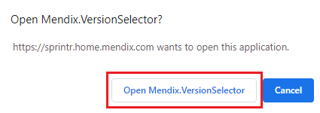
图4.1 打开Mendix版本选择器
如果这是你第一次打开项目，则将看到一个允许选择下载Mendix Studio Pro的页面，如图4.2所示。
在此页面上，你可以看到Mendix平台的当前版本和旧版本。这也是你可以直接下载Studio Pro的另一种方法。除了下载功能，你还可以查看与发行版本相关的说明。版本说明提供了有关改进、修复以及添加到Studio Pro的内容的详细信息。
另一个下载Studio Pro的方法是在App Store中。在App Store中，单击Get Studio Pro（获取Studio Pro）按钮即可直接在得到的页面中下载。
单击Download（下载）按钮后，系统将提示你完成典型的安装过程。在Studio Pro启动后，系统会要求你提供用户名和密码，这将允许你登录到你的环境，以及提交/检索任何当前更新。接下来，我们将详细介绍Mendix Studio Pro的用户界面。
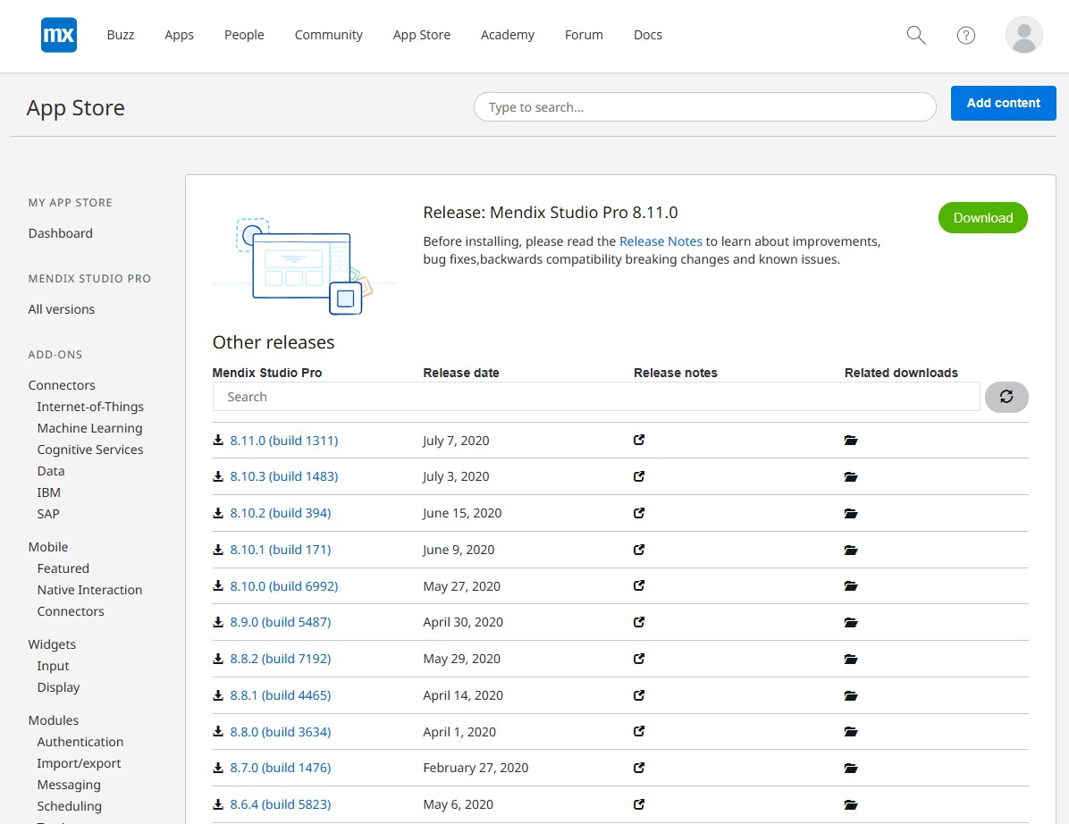
图4.2 下载页面

4.3 用户界面详细分解
在安装了Studio Pro之后，让我们研究一下其用户界面，看看建模器（Modeler）提供的不同功能和选项。图4.3显示了整个Studio Pro界面。
在图4.3中可以看到，Studio Pro界面可以划分为若干个部分，这些部分包括：菜单栏、运行和查看应用程序链接、指向开发人员门户和App Store的链接、项目结构、工作区、文档选项卡和可固定窗格。
在后面的章节中将会详细介绍这些界面和功能的使用，目前仅熟悉一下该平台即可。
Studio Pro顶部栏包含的项目如图4.4所示。
图4.3 Studio Pro界面
图4.4 Studio Pro顶部菜单栏
可以看到，Studio Pro顶部包含以下项目。
- 菜单。
- 用于运行和查看应用程序的按钮。
- 指向开发门户和App Store的链接。
在顶部菜单栏中，可以查看多个菜单，如Edit（编辑）、View（查看）和Version Control（版本控制）等。每个菜单都包含允许你执行不同操作的菜单项，如创建包、查看任何现有错误和设置首选项等。
可以通过两种不同的方式运行和查看应用程序。主要方法是单击Run Locally（本地运行）按钮，这允许你以本地方式运行应用程序。另一个方法是利用Run（运行）菜单项，这将在免费套餐云环境中运行应用程序，该环境可供所有人使用。要查看你的本地项目或云项目，可以单击View（查看）按钮。
在顶部菜单栏中主要包括以下项目。
- File（文件）：允许管理文档和项目。
- Edit（编辑）：允许在Studio Pro中执行搜索或复制等编辑功能。
- View（查看）：允许选择Studio Pro和Studio Pro中可固定窗格的显示方式。
- Project（项目）：包含项目范围的设置。
- Run（运行）：包含用于部署和监控应用程序的操作。
- Version Control（版本控制）：包含版本控制设置。
- Language（语言）：包含语言和翻译设置。
- Help（帮助）：允许你查看文档、访问Mendix论坛、打开日志文件目录或查看有关Studio Pro的信息。
Working Area（工作区）：这是你正在工作的当前选项卡。该区域和设置因编辑器而异。这可能是页面、微流、域模型编辑器等。
Document Tab（文档选项卡）：这些选项卡只是简单的选项卡，也就是当前打开的文档。就像Web浏览器一样，你可以打开多个选项卡，也可以关闭任何不需要的选项卡。
Dockable Pane（可固定窗格）：这些窗格可以固定在当前工作区域周围，并包含不同的元素和设置。例如，你可以查看错误列表、配置特定文档或元素的属性、查看工具箱。
默认情况下，可固定窗格是查看建模器/逻辑中任何错误的地方。下文将详细介绍这些可固定窗格的使用。
- Properties（属性）：显示当前选定元素的属性。这是在建模器中进行大量编辑的地方，如图4.5所示。
- Toolbox（工具箱）：显示可以在当前编辑器中使用的工具。例如，在页面上，可以通过将所有类型的小部件（如文本框和数据视图）从工具箱拖动到表单中来插入它们。
- Connector（连接器）：显示哪些元素可以连接到当前选定的元素。例如，选择按钮后，连接器将显示微流，可以将这些微流拖放到按钮上以连接它们。
Project Structure（项目结构）：显示了当前项目的完整结构，包括模型内的所有文档。
接下来，让我们详细介绍一下Project Explorer（项目资源管理器）选项卡。图4.6显示了Project Explorer（项目资源管理器）选项卡的外观。
在Project Explorer（项目资源管理器）选项卡中，可执行以下操作。
- Filter（过滤器）：在Filter（过滤器）字段中输入模块、文件夹或文档的名称以过滤项目的文档，并在Project Explorer（项目资源管理器）中突出显示输入的文本。按模块或文件夹名称过滤时，将显示匹配模块和/或文件夹的所有内容。
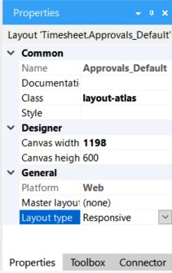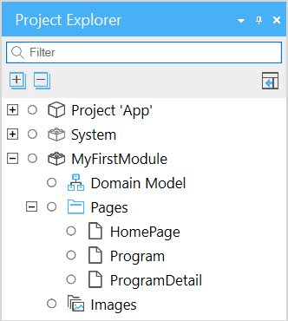
图4.5 Properties（属性）窗格 图4.6 Project Explorer（项目资源管理器）
- 打开文档：双击文档将其打开。
- 选择活动文档：单击Project Explorer（项目资源管理器）右侧Filter（过滤器）字段下方显示的图标。默认情况下，活动文档始终处于选中状态，因此你可以快速查看正在编辑的文档所在的位置。你可以选择Edit（编辑）| Preferences（首选项）选项并在得到的对话框中更改此行为。
- 展开所有文档：这会打开所有文件夹以查看所有页面、微流和其他项目。
- 折叠所有文档：即关闭所有文件夹。
- 执行特定于所选文件夹的操作：右击所选文件夹以查看可以执行哪些功能。功能列表取决于文件夹，例如，右击MyFirstModule选项时，可以添加页面、添加微流、重命名项目、导出模块包、复制/粘贴文档等。
最后是控制台日志，默认情况下位于底部，并作为许多可固定窗格之一包含在内。在本地运行应用程序时，控制台会显示运行时的输出。

4.4 小 结
本章详细介绍了Mendix Studio Pro。我们了解了如何启动Studio Pro，以及从何处下载该平台。下载后，我们探索了Studio Pro的用户界面，并指出了一些重要的功能以及在哪里可以找到它们。
第5章我们将转向测试项目，详细讨论如何正确设置环境，并进一步介绍Studio Pro，了解有关每项操作的详细信息。通过学习这些操作，你将掌握有关构建低代码应用程序的基础知识。

4.5 牛 刀 小 试
测试你对本章讨论的概念的理解情况。答案将在第5章的“牛刀小试”后提供。
（1）什么是Studio Pro？
A．更好的Studio版本
B．强大的传统开发工具
C．强大的模型驱动环境
（2）判断正误：你只能从App Store中下载Studio Pro。
A．正确
B．错误
（3）如何在Studio Pro中运行应用程序？
A．选择File（文件）| Run（运行）选项
B．设置本地环境详细信息，然后单击Run Locally（本地运行）按钮
C．单击Run Locally（本地运行）按钮
（4）在Studio Pro中，可以在哪里查看错误？
A．Properties（属性）
B．工作区
C．可固定窗格

第3章牛刀小试答案
以下是第3章牛刀小试的答案。
（1）什么是Mendix Studio？
A．查找提示和技巧的Mendix页面
B．一个可下载的工具，可让你创建功能齐全的应用程序
C．一种浏览器工具，可让你创建功能齐全的应用程序
D．允许你创建主题的浏览器工具
（2）如何启动Mendix Studio？
A．单击Create App（创建应用程序）按钮
B．单击Run（运行）按钮
C．单击Edit App（编辑应用程序）按钮，然后再单击Run（运行）按钮
D．单击Edit App（编辑应用程序）按钮，然后再单击Edit in Studio（在Mendix
Studio中编辑）按钮
（3）判断正误：Studio仅在浏览器中可用。
A．正确
B．错误

